Tab 1

হেমায়েতপুর ল্যাবরেটরি স্কুল এন্ড কলেজ
১ম সাময়িক পরীক্ষা-২০২৬ইং
শ্রেণী: দশম
বিষয়: রসায়ন
সময়: ২ ঘন্টা পূর্ণমান: ৭০

[দ্রষ্টব্য: ডান পাশে উল্লেখিত সংখ্যা প্রশ্নের পূর্ণমান জ্ঞাপক। ‘ক’ ও ‘খ’ বিভাগ হতে যে কোনো দুইটি করে এবং ‘গ’ বিভাগ হতে যে কোনো পাঁচটি ও ‘ঘ’ বিভাগ হতে সকল প্রশ্নের উত্তর দাও।]

‘ক-বিভাগ’ ২×১০=২০
১। নিচের উদ্দীপকটি লক্ষ্য কর—
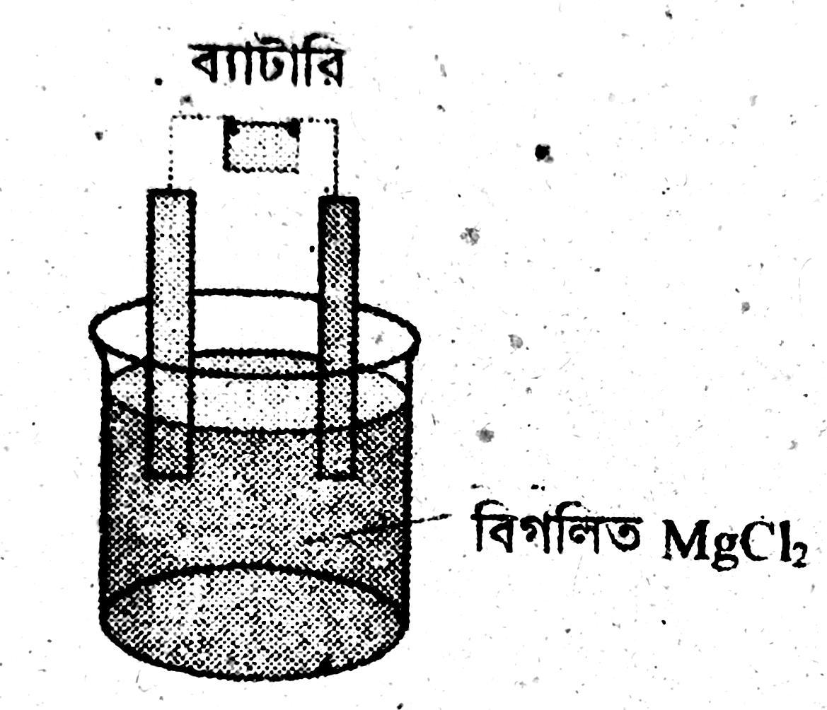
ক. ধাতব পরিবাহী কী? ১
খ. এসিড মিশ্রিত পানিকে তড়িৎবিশ্লেষ্য পরিবাহী বলা হয় কেন? ব্যাখ্যা করো। ২
গ. পাশের কোষে অ্যানোড সংঘটিত বিক্রিয়াটি ব্যাখ্যা করো। ৩
ঘ. উদ্দীপকে সংঘটিত বিক্রিয়ায় তড়িৎ প্রবাহের প্রয়োজনীয়তার যৌক্তিক ব্যাখ্যা দাও। ৪

২। ​নিচের উদ্দীপকটি লক্ষ্য কর—
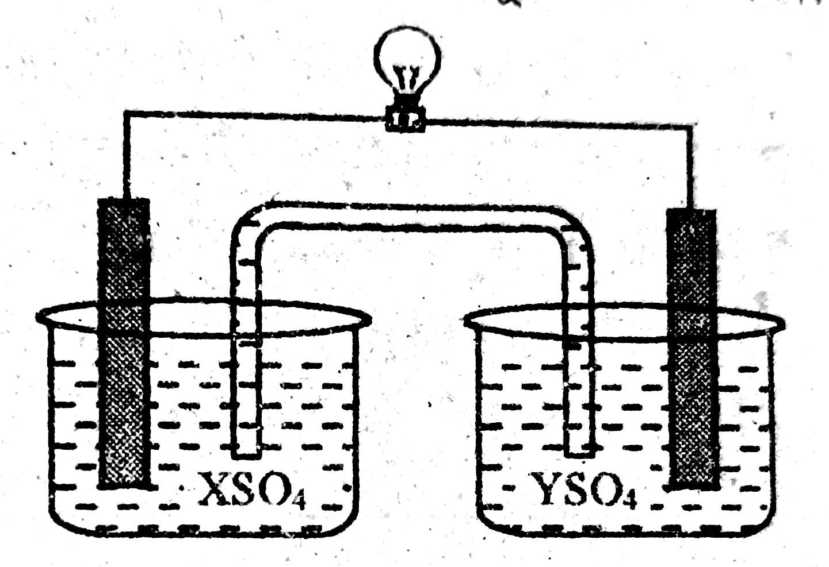
ক. নিউক্লিয়ার ফিশন বিক্রিয়া কাকে বলে? ১
খ. খাবার লবণ তীব্র তড়িৎবিশ্লেষ্য পদার্থ— ব্যাখ্যা কর। ২
গ. উদ্দীপকের কোষে বিদ্যুৎ উৎপাদনের কৌশল বর্ণনা কর। ৩
ঘ. পাত্রদ্বয়ের লবণের জলীয় দ্রবণে কয়েক ফোঁটা করে লঘু NaOH যোগ করলে অধঃক্ষেপ উৎপন্ন হয়— বিশ্লেষণ কর। ৪

৩। ​নিচের উদ্দীপকটি লক্ষ্য কর—
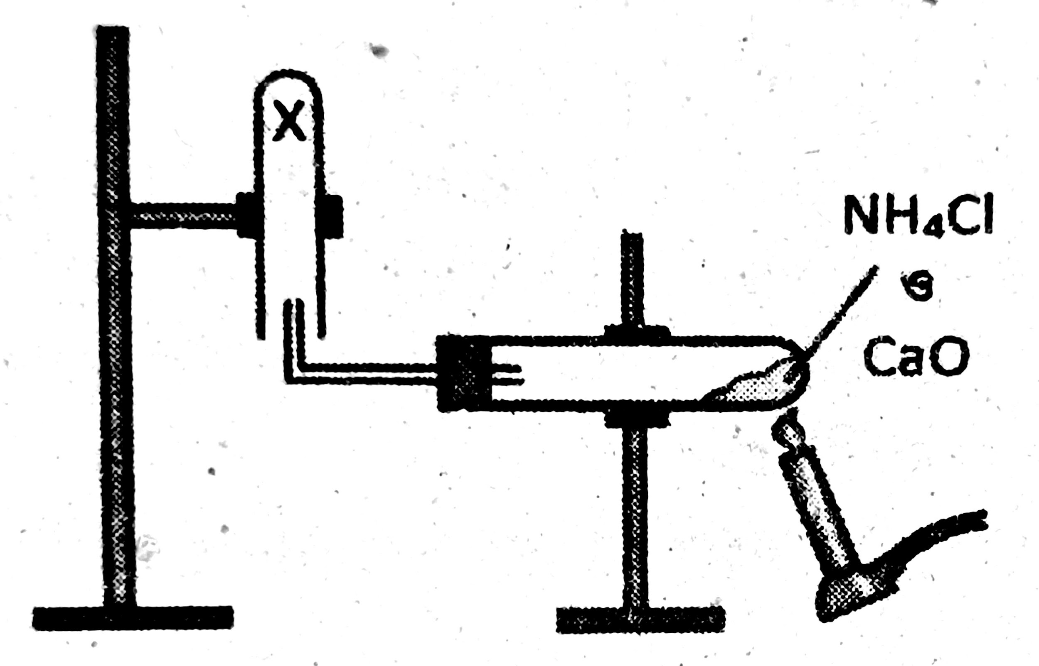
ক. NO2 গ্যাসের বর্ণ কী? ১
​খ. চুনের পানির pH -এর মান 7 থেকে বেশি না কম হবে? ব্যাখ্যা করো। ২
​গ. 'X' গ্যাসটির জলীয় দ্রবণের একটি রাসায়নিক ধর্ম ব্যাখ্যা করো। ৩
​ঘ. HCl গ্যাসের মধ্যে X গ্যাস চালনা করলে কী ঘটবে? সমীকরণসহ লেখো। ৪

‘খ-বিভাগ’ ২×১০=২০
৪। ​নিচের উদ্দীপকটি লক্ষ্য কর—
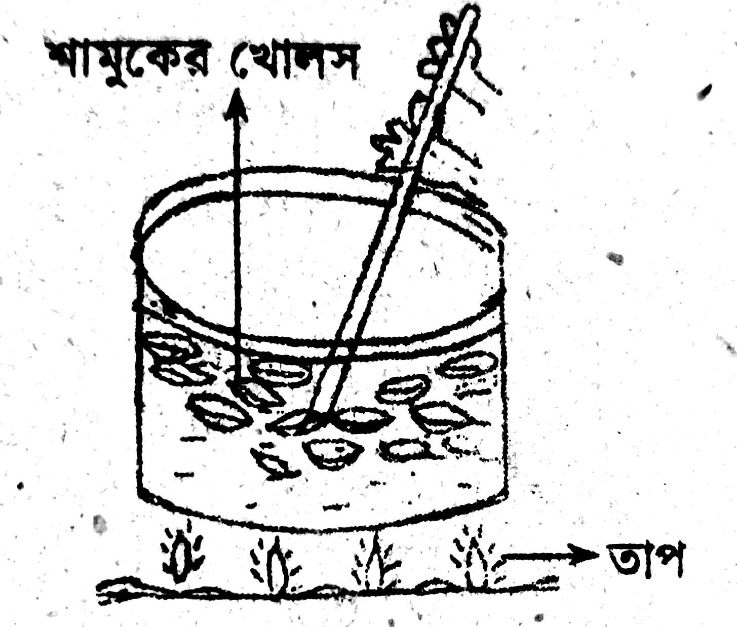
ক. স্ফুটনাঙ্ক কাকে বলে? ১
খ. ম্যাগনেসিয়ামের যোজনী এবং যোজনী ইলেকট্রন একই কেন? ২
গ. উদ্দীপকের পাত্রটিতে সংঘটিত রাসায়নিক প্রক্রিয়াটি ব্যাখ্যা কর। ৩
ঘ. বিক্রিয়া পাত্রে প্রাপ্ত যৌগটির জলীয় দ্রবণে CO_2 গ্যাস চালনা করলে কী ঘটে? সমীকরণসহ বিশ্লেষণ কর। ৪

৫। নিচের উদ্দীপকটি লক্ষ্য কর—

X + NaOH → CH₃COONa + H₂O

ক. অ্যারোমেটিক হাইড্রোকার্বন কী? ১
খ. ক্যালসিয়াম কার্বাইড থেকে কীভাবে ইথাইন তৈরি করা যায়? বিক্রিয়াসহ লিখ। ২
গ. উদ্দীপকের বিক্রিয়াটি সম্পন্ন করো। ৩
ঘ. X যৌগটি অ্যাসিড হবে কী? বিশ্লেষণ করো। ৪

৬। নিচের উদ্দীপকটি লক্ষ্য কর—

C₂H₆ + Cl₂ → C₂H₅Cl + HCl

ক. গবেষণা কী? ১
খ. বেনজিন একটি অ্যারোমেটিক যৌগ— ব্যাখ্যা কর। ২
গ. বিক্রিয়াটির ΔH এর মান নির্ণয় কর। ৩
ঘ. 'A' যৌগ থেকে প্রাপ্ত পলিমার পরিবেশে দূষণ ঘটায়— সমীকরণসহ বর্ণনা কর। ৪

‘গ-বিভাগ’ ২×৫=১০
১। এক জুল কাকে বলে?
২। বন্ধন শক্তি কাকে বলে?
৩। তেঁতুল টক হয় কেন?
৪। তীব্র এসিডের কারণ কী?
৫। জীবাশ্ম জ্বালানি কী?
৬। জীবাশ্ম জ্বালানি কিভাবে সৃষ্টি হয়েছে?
৭। পেট্রোলিয়ামকে জীবাশ্ম জ্বালানি কেন বলা হয়?

‘ঘ-বিভাগ’ ১×২০=২০
১. নিচের কোনটি ড্রাই সেলের অ্যানোড হিসেবে কাজ করে?
(ক) কার্বন দণ্ড (খ) দস্তার চঙ
(গ) তামা (ঘ) ম্যাঙ্গানিজ ডাই অক্সাইড
২. জ্বালানির দহনে মূলত কোন ধরণের শক্তি উৎপন্ন হয়?
(ক) বিদ্যুৎ শক্তি (খ) রাসায়নিক শক্তি
(গ) তাপ শক্তি (ঘ) যান্ত্রিক শক্তি
৩. যে বিক্রিয়ায় তাপ শোষিত হয় তাকে কী বলে?
(ক) তাপোৎপাদী বিক্রিয়া (খ) তাপহারী বিক্রিয়া
(গ) জারণ বিক্রিয়া (ঘ) বিজারণ বিক্রিয়া
৪. ১ মোল মিথেন (CH_4) পোড়ালে কত কিলোজুল শক্তি নির্গত হয়?
(ক) ৪৯০ kJ (খ) ৮৯০ kJ
(গ) ৯৯০ kJ (ঘ) ১০৯০ kJ
৫. লিটমাস পেপারের রং পরিবর্তন করে কোন জলীয় দ্রবণটি লালকে নীল করে?
(ক) এসিড (খ) ক্ষার
(গ) লবণ (ঘ) পাতিত পানি
৬. সালফিউরিক এসিডের (H₂SO₄) আণবিক ভর কত?
(ক) ৯৮ (খ) ৪৬
(গ) ১০২ (ঘ) ৪০
৭. পাকস্থলীর এসিডিটি নিরাময়ে কোন ক্ষারকটি ব্যবহৃত হয়?
(ক) NaOH (খ) Al(OH)₃
(গ) KOH (ঘ) NH₄OH

৮. বিশুদ্ধ পানির pH মান কত?
(ক) ০ (খ) ৭
(গ) ১৪ (ঘ) ১
৯. বৃষ্টির পানির pH এর মান কত হলে তাকে এসিড বৃষ্টি বলা হয়?
(ক) ৭ এর উপরে (খ) ৫.৬ এর কম
(গ) ৮.৫ এর বেশি (ঘ) ৯ এর সমান
১০. জীবাশ্ম জ্বালানির প্রধান উৎস কোনটি?
(ক) কয়লা ও তেল (খ) বায়ু
(গ) পানি (ঘ) সূর্যের আলো
১১. প্রাকৃতিক গ্যাসের প্রধান উপাদান কোনটি?
(ক) প্রোপেন (খ) বিউটেন
(গ) ইথেন (ঘ) মিথেন
১২. অ্যালকেন শ্রেণির সাধারণ সংকেত কোনটি?
(ক) C_{n}H_{{2n}} (খ) C_{n}H_{{2n+2}}
(গ) C_{n}H_{{2n-2}} (ঘ) C_{n}H_{{2n+1}}
১৩. পেট্রোলিয়ামের আংশিক পাতনে ২০°C-৭০°C তাপমাত্রায় কোনটি আলাদা হয়?
(ক) পেট্রোল/গ্যাসোলিন (খ) কেরোসিন
(গ) ডিজেল (ঘ) লুব্রিকেটিং তেল
১৪. নিচের কোনটি অসম্পৃক্ত হাইড্রোকার্বন?
(ক) ইথেন (খ) মিথেন
(গ) ইথিন (ঘ) প্রোপেন
১৫. পলিথিন তৈরিতে নিচের কোনটি মনোমার হিসেবে কাজ করে?
(ক) প্রোপিন (খ) ইথিন
(গ) ইথাইন (ঘ) বিউটিন
১৬. এসিড ও ক্ষারের বিক্রিয়ায় নিচের কোনটি উৎপন্ন হয়?
(ক) হাইড্রোজেন গ্যাস (খ) লবণ ও পানি
(গ) শুধুমাত্র কার্বন ডাই অক্সাইড (ঘ) অক্সিজেন গ্যাস
১৭. ল্যাকটিক এসিড নিচের কোনটিতে পাওয়া যায়?
(ক) তেঁতুল (খ) আপেল
(গ) দই (ঘ) লেবু
১৮. ক্লোরোফর্ম এর সংকেত কোনটি?
(ক) CH₄ (খ) CHCl₃
(গ) CH₃Cl (ঘ) CH₂Cl₂
১৯. তড়িৎ বিশ্লেষণের মাধ্যমে লোহার ওপর দস্তার প্রলেপ দেয়াকে কী বলে?
(ক) অ্যানোডাইজিং (খ) গ্যালভানাইজিং
(গ) পলিমারকরণ (ঘ) ঘনীভবন
২০. এসিডের ঘনমাত্রা প্রকাশের একক কী?
(ক) মোল/লিটার (খ) কেজি/লিটার
(গ) গ্রাম/সিসি (ঘ) জুল

Tab 2
১ম সাময়িক পরীক্ষা-২০২৬ইং
**হেমায়েতপুর ল্যাবরেটরি স্কুল এন্ড কলেজ**
**শ্রেণি:** নবম-দশম | **বিষয়:** রসায়ন
**অধ্যায়:** ৮ম (রসায়ন ও শক্তি), ৯ম (এসিড-ক্ষার সমতা) ও ১১শ (খনিজ সম্পদ: জীবাশ্ম)
**সময়:** ২৫ মিনিট | **পূর্ণমান:** ২০
### **বহুনির্বাচনী অভীক্ষা**
(নিচের ২০টি প্রশ্নেরই উত্তর দিতে হবে। প্রতিটি প্রশ্নের মান ১।)
১. নিচের কোনটি ড্রাই সেলের অ্যানোড হিসেবে কাজ করে?
(ক) কার্বন দণ্ড
(খ) দস্তার চঙ
(গ) তামা
(ঘ) ম্যাঙ্গানিজ ডাই অক্সাইড
২. জ্বালানির দহনে মূলত কোন ধরণের শক্তি উৎপন্ন হয়?
(ক) বিদ্যুৎ শক্তি
(খ) রাসায়নিক শক্তি
(গ) তাপ শক্তি
(ঘ) যান্ত্রিক শক্তি
৩. যে বিক্রিয়ায় তাপ শোষিত হয় তাকে কী বলে?
(ক) তাপোৎপাদী বিক্রিয়া
(খ) তাপহারী বিক্রিয়া
(গ) জারণ বিক্রিয়া
(ঘ) বিজারণ বিক্রিয়া
৪. ১ মোল মিথেন (CH_4) পোড়ালে কত কিলোজুল শক্তি নির্গত হয়?
(ক) ৪৯০ kJ
(খ) ৮৯০ kJ
(গ) ৯৯০ kJ
(ঘ) ১০৯০ kJ
৫. লিটমাস পেপারের রং পরিবর্তন করে কোন জলীয় দ্রবণটি লালকে নীল করে?
(ক) এসিড
(খ) ক্ষার
(গ) লবণ
(ঘ) পাতিত পানি
৬. সালফিউরিক এসিডের (H_2SO_4) আণবিক ভর কত?
(ক) ৯৮
(খ) ৪৬
(গ) ১০২
(ঘ) ৪০
৭. পাকস্থলীর এসিডিটি নিরাময়ে কোন ক্ষারকটি ব্যবহৃত হয়?
(ক) NaOH
(খ) Al(OH)_3
(গ) KOH
(ঘ) NH_4OH
৮. বিশুদ্ধ পানির pH মান কত?
(ক) ০
(খ) ৭
(গ) ১৪
(ঘ) ১
৯. বৃষ্টির পানির pH এর মান কত হলে তাকে এসিড বৃষ্টি বলা হয়?
(ক) ৭ এর উপরে
(খ) ৫.৬ এর কম
(গ) ৮.৫ এর বেশি
(ঘ) ৯ এর সমান
১০. জীবাশ্ম জ্বালানির প্রধান উৎস কোনটি?
(ক) কয়লা ও তেল
(খ) বায়ু
(গ) পানি
(ঘ) সূর্যের আলো
১১. প্রাকৃতিক গ্যাসের প্রধান উপাদান কোনটি?
(ক) প্রোপেন
(খ) বিউটেন
(গ) ইথেন
(ঘ) মিথেন
১২. অ্যালকেন শ্রেণির সাধারণ সংকেত কোনটি?
(ক) C_nH_{2n}
(খ) C_nH_{2n+2}
(গ) C_nH_{2n-2}
(ঘ) C_nH_{2n+1}
১৩. পেট্রোলিয়ামের আংশিক পাতনে ২০°C-৭০°C তাপমাত্রায় কোনটি আলাদা হয়?
(ক) পেট্রোল/গ্যাসোলিন
(খ) কেরোসিন
(গ) ডিজেল
(ঘ) লুব্রিকেটিং তেল
১৪. নিচের কোনটি অসম্পৃক্ত হাইড্রোকার্বন?
(ক) ইথেন
(খ) মিথেন
(গ) ইথিন
(ঘ) প্রোপেন
১৫. পলিথিন তৈরিতে নিচের কোনটি মনোমার হিসেবে কাজ করে?
(ক) প্রোপিন
(খ) ইথিন
(গ) ইথাইন
(ঘ) বিউটিন
১৬. এসিড ও ক্ষারের বিক্রিয়ায় নিচের কোনটি উৎপন্ন হয়?
(ক) হাইড্রোজেন গ্যাস
(খ) লবণ ও পানি
(গ) শুধুমাত্র কার্বন ডাই অক্সাইড
(ঘ) অক্সিজেন গ্যাস
১৭. ল্যাকটিক এসিড নিচের কোনটিতে পাওয়া যায়?
(ক) তেঁতুল
(খ) আপেল
(গ) দই
(ঘ) লেবু
১৮. ক্লোরোফর্ম এর সংকেত কোনটি?
(ক) CH_4
(খ) CHCl_3
(গ) CH_3Cl
(ঘ) CH_2Cl_2
১৯. তড়িৎ বিশ্লেষণের মাধ্যমে লোহার ওপর দস্তার প্রলেপ দেয়াকে কী বলে?
(ক) অ্যানোডাইজিং
(খ) গ্যালভানাইজিং
(গ) পলিমারকরণ
(ঘ) ঘনীভবন
২০. এসিডের ঘনমাত্রা প্রকাশের একক কী?
(ক) মোল/লিটার
(খ) কেজি/লিটার
(গ) গ্রাম/সিসি
(ঘ) জুল
### **সঠিক উত্তরমালা (Answer Key)**
| ১. খ | ২. গ | ৩. খ | ৪. খ | ৫. খ | ৬. ক | ৭. খ | ৮. খ | ৯. খ | ১০. ক |
|---|---|---|---|---|---|---|---|---|---|
| **১১. ঘ** | **১২. খ** | **১৩. ক** | **১৪. গ** | **১৫. খ** | **১৬. খ** | **১৭. গ** | **১৮. খ** | **১৯. খ** | **২০. ক** |

